***SEQUENCE – TIME CAPSULE***

***COURSE 1***

**1. Read the text ‘Fact sheet’**

🡪 *Lis le texte une première fois*

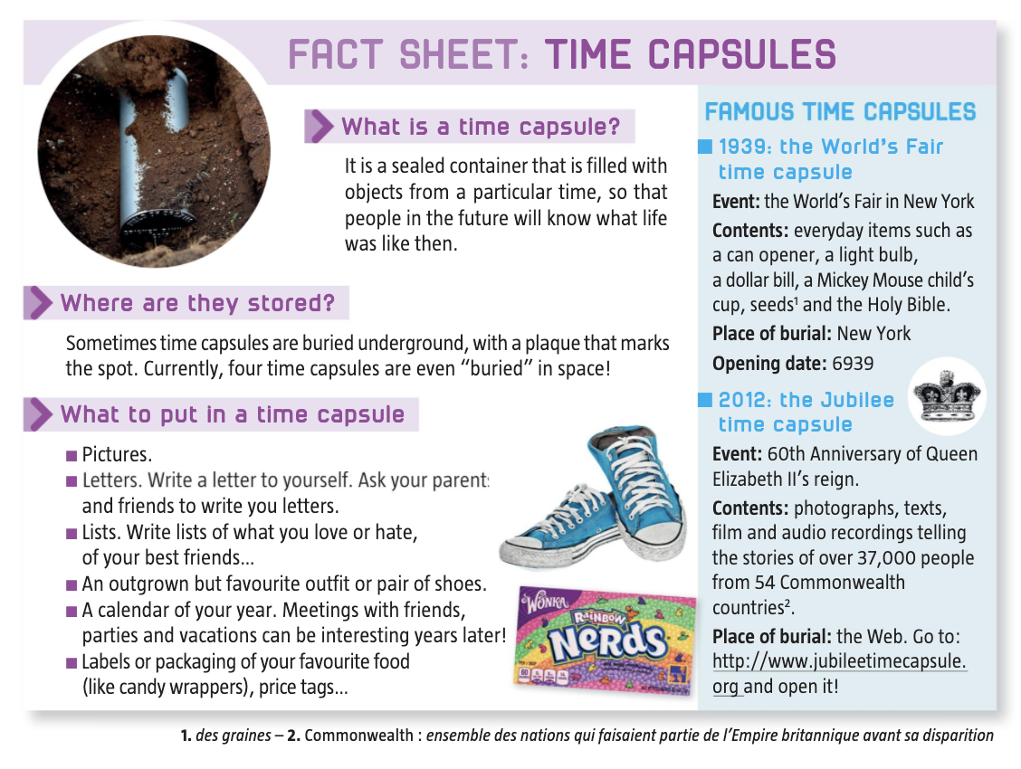

**2. Answer the questions about this text**

🡪 *Réponds aux questions sur le texte*

1. **Vocabulary 🡪 find the corresponding words in the texts** *(Trouve les mots dans le texte)*

Un conteneur scellé (fermé) :

Remplis de :

Enterré :

Dans le sol (en sous-sol) :

Dépassé, plus à ta taille :

Des vacances (autre que holiday) :

Des étiquettes :

Des emballages de bonbons :

Des objets de tous les jours :

Une ampoule :

1. **Summary 🡪 Write, in French, what a time capsule is** *(Ecris en français, ce qu’est une capsule temporelle)*

1. **Grammar** 🡪 **Find the common point between the 3 verbs, what is their form?** *(Trouve le point commun entre les 3 verbes 🡪 sous quelle forme sont-ils ?)*

|  |  |  |
| --- | --- | --- |
| **Verbes** | **Point commun** | **Forme** |
| *Sealed*  *Buried*  *Filled* |  |  |

**3. Grammaire : rappel sur les verbes réguliers/irréguliers**

Rappel : au prétérit et au participe passé, les verbes réguliers se terminent par -**ed** (qui a 3 prononciations différentes je te rappelle 🡪 ‘t’, ‘d’ et ‘id’.

Mais certains verbes sont appelés les verbes irréguliers, et ne suivent pas cette règle. Les plus importants sont à la fin de ton manuel d’anglais, et au fur et à mesure de cette séance, nous allons les apprendre/réviser ensemble.

Il y en aura donc à apprendre à la fin de chaque séance. Et surtout, tu peux t’entraîner sur le Quizlet que j’ai créé ici : <https://quizlet.com/Sophienglish/folders/verbes-irreguliers/sets>

Quizlet verbes irréguliers. Le fonctionnement d’un quizlet est super, tu peux apprendre, te tester, jouer, écouter la prononciation… Essaie le maximum de fonctionnalités :

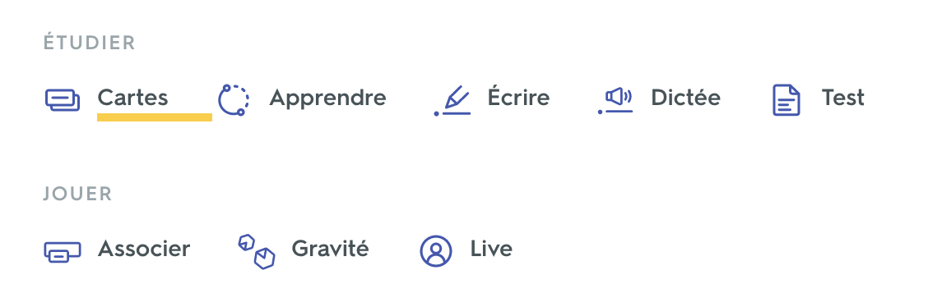

**Voici donc les premiers verbes à apprendre : les triplés 🡪 ceux qui ne changent pas.**

**Le lien Quizlet pour ce groupe de verbes :** <https://quizlet.com/fr/502237518/les-triples-flash-cards/>

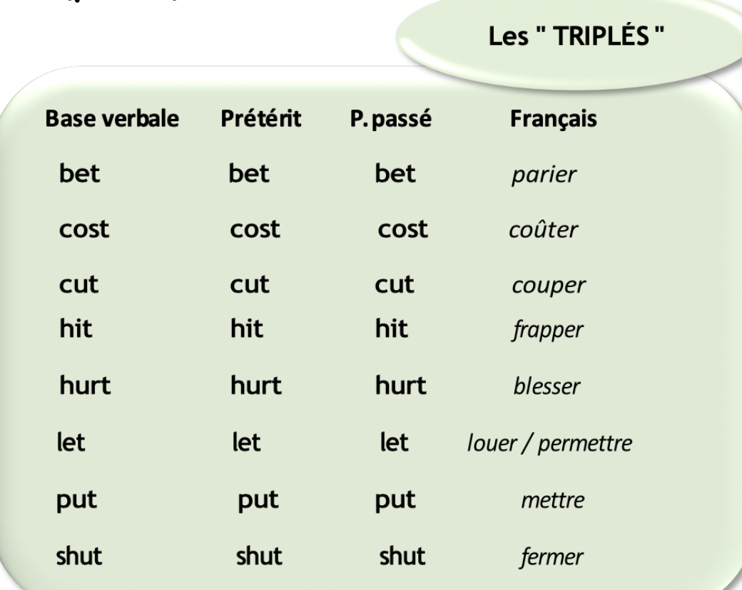

***COURSE 1 - CORRECTION***

**2. Answer the questions about this text**

🡪 *Réponds aux questions sur le texte*

1. **Vocabulary 🡪 find the corresponding words in the texts** *(Trouve les mots dans le texte)*

Un conteneur scellé (fermé) : **A sealed container**

Remplis de : **filled with**

Enterré : **buried**

Dans le sol (en sous-sol) : **underground**

Dépassé, plus à ta taille : **outgrown**

Des vacances (autre que holiday) : **vacations**

Des étiquettes : **labels**

Des emballages de bonbons : **candy wrappers**

Un objet de tous les jours : **everyday items**

Une ampoule : **a light bulb**

1. **Summary 🡪 Write, in French, what a time capsule is** *(Ecris en français, ce qu’est une capsule temporelle)*

*Les capsules temporelles sont des boîtes dans lesquelles on met des objets, des lettres, des photos, des étiquettes comme témoignage de notre vie quotidienne pour les générations futures. Elles peuvent être enterrées pendant des cérémonies, ou bien gardées par des familles pour montrer à leurs enfants/petits enfants.*

1. **Grammar** 🡪 **Find the common point between the 3 verbs, what is their form?** *(Trouve le point commun entre les 3 verbes 🡪 sous quelle forme sont-ils ?)*

|  |  |  |
| --- | --- | --- |
| **Verbes** | **Point commun** | **Forme** |
| *Sealed*  *Buried*  *Filled* | *Base verbal + ed* | *C’est le participle passé* |

***SEQUENCE – TIME CAPSULE***

***COURSE 2***

**1. Look at the picture and imagine what is happening: where ? when ? what ?**

🡪 *Regarde la photo et imagine ce qu’il se passe dessus : où, quand, quoi ?*

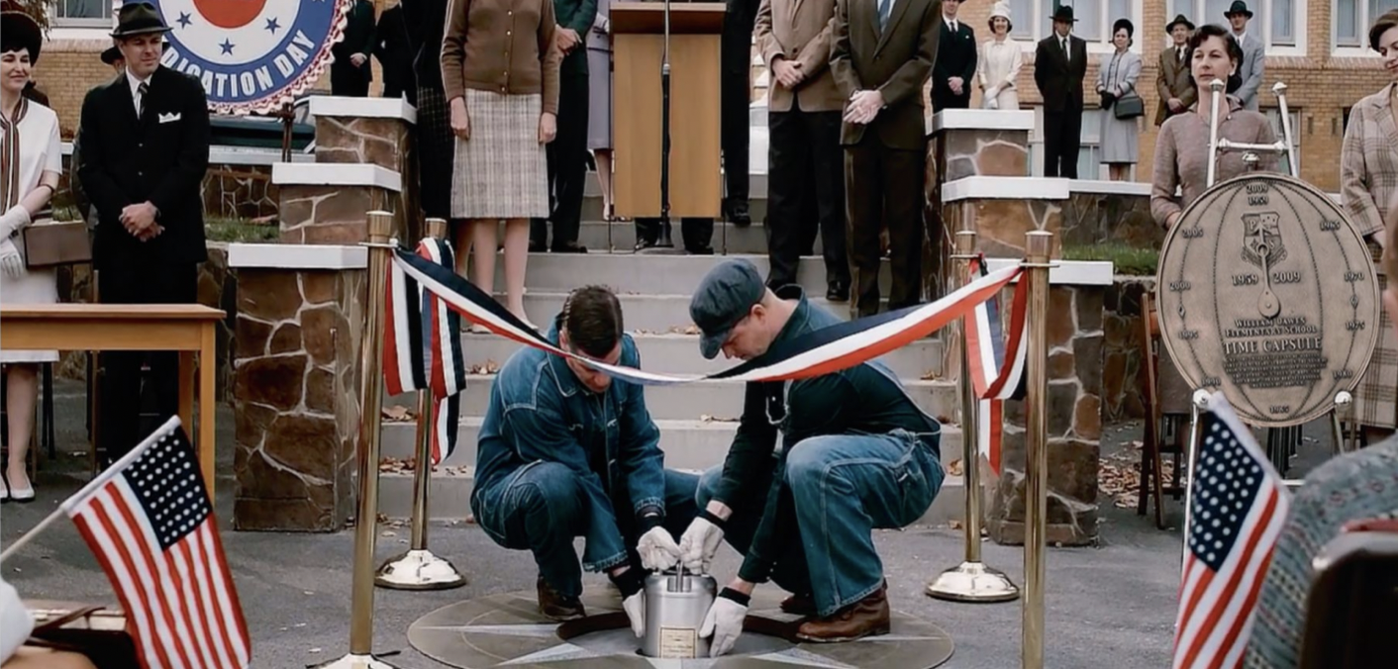

**2. Watch the first part of the video (until 1min43) and answer the questions**

🡪 *Regarde la première partie de la vidéo (jusqu’à 1min43) et répond aux questions*

1. **A first time***(premier visionnage):*

Where?

When?

Who?

What?

1. **A second time** (*au deuxième visonnage*)

*What objects are the children putting in the capsule? (Que mettent les élèves dans la capsule ?)*

*What is going to happen to that capsule? (Que va-t-on faire de cette capsule, si tu te rappelles de ‘enterré, il y a un mot très similaire au début de l’extrait…)*

**3. Watch the second part of the video (from 1min43) and answer the questions**

🡪 *Regarde la deuxième partie de la vidéo (à partir de 1min43) et répond aux questions*

What are they doing?

Where are they?

When will the capsule be opened?

Who will open the capsule?

**4. Write down what you know about time capsules. Organize your ideas in the grid below.**

🡪 *Écris ce que tu sais sur les capsules temporaires. Organise tes idées dans le tableau.*

|  |  |  |
| --- | --- | --- |
| **Reasons to make time capsules**  *Les raisons de faire une capsule temporelle* | **Storage**  *Stockage (dans quoi, où…)* | **Contents**  *Le contenu* |
|  |  |  |

***HOMEWORK :***

**Voici les nouveaux verbes à apprendre : les « GHT » et « ON »**

**Le lien Quizlet pour ce groupe de verbes :** <https://quizlet.com/fr/502252334/les-ght-et-on-flash-cards/?new>

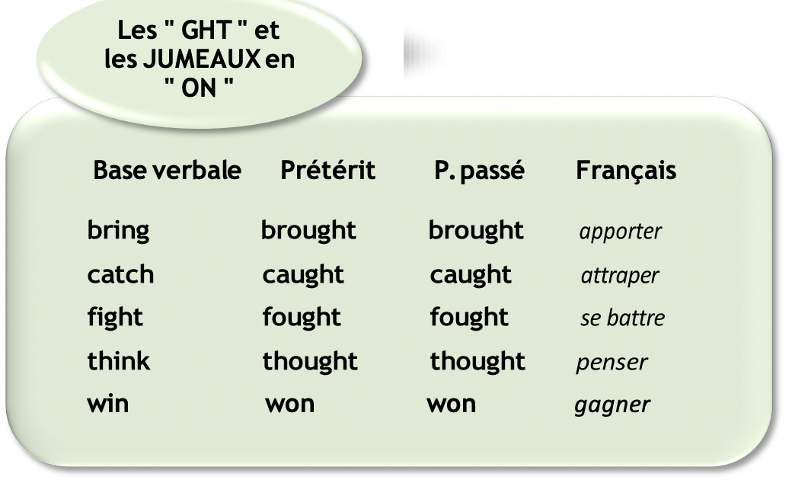

***COURSE 2 - CORRECTION***

**1. Look at the picture and imagine what is happening: where ? when ? what ?**

🡪 *Regarde la photo et imagine ce qu’il se passe dessus : où, quand, quoi ?*

The scene takes place in the USA; indeed, we can see many American flags.

Also, people’s clothes look strange, so the scene probably takes place in the past.

They are in front of a building, maybe an official building.

Two people are burying something in the ground.

**2. Watch the first part of the video (until 1min43) and answer the questions**

🡪 *Regarde la première partie de la vidéo (jusqu’à 1min43) et répond aux questions*

1. **A first time***(premier visionnage):*

Where? In a classroom.

When? In the past, maybe in the 1950s.

Who? A teacher and many pupils.

What? The teacher is explaining that the class will create a ‘time capsule’.

1. **A second time** (*au deuxième visonnage*)

*What objects are the children putting in the capsule? (Que mettent les élèves dans la capsule ?)*

Drawings 🡪 des dessins.

*What is going to happen to that capsule? (Que va-t-on faire de cette capsule, si tu te rappelles de ‘enterré, il y a un mot très similaire au début de l’extrait…)*

The school is going to bury it in the ground.

**3. Watch the second part of the video (from 1min43) and answer the questions**

🡪 *Regarde la deuxième partie de la vidéo (à partir de 1min43) et répond aux questions*

What are they doing? They are burying the time capsule.

Where are they? In front of the school.

When will the capsule be opened? In 50 years 🡪 2009.

Who will open the capsule? The pupils of the future (pupils of 2009).

**4. Write down what you know about time capsules. Organize your ideas in the grid below.**

🡪 *Écris ce que tu sais sur les capsules temporaires. Organise tes idées dans le tableau.*

|  |  |  |
| --- | --- | --- |
| **Reasons to make time capsules**  *Les raisons de faire une capsule temporelle* | **Storage**  *Stockage (dans quoi, où…)* | **Contents**  *Le contenu* |
| To give a testimony of our lives to the future generations.  To help us remember the past.  To give an original gift to your children for example. | A box  A steel capsule  An envelope hidden in a book. | Pictures, drawings, letters, books, clothes, videos, calendars, labels, magazines, newspaper… |

**Voc** :

**To bury** : enterrer

**Buried** : enterré

**A burial** : un enterrement

**A testimony** : un témoignage

**A drawing** : un dessin

**Steel** : acier

**Hidden** : caché

**A label** : une étiquette

**A newspaper** : un journal

***COURSE 3***

**1. Watch the video: A first time with the sound off to take notes of everything you see, and a second time with the sound on to complete your notes**

🡪 *Regarde la vidéo : Une première fois sans le son pour prendre des notes de tout ce que tu vois, et une seconde fois avec le son pour compléter tes notes*

|  |  |  |
| --- | --- | --- |
|  | **Sound off (*sans le son*)** | **Sound on (*avec le son*)** |
| **Place (*endroit*)** |  |  |
| **Burial date (*date d’enterrement*)** |  |  |
| **Opening date (*date d’ouverture*)** |  |  |
| **Contents (*contenu*)** |  |  |

**2. Time to write: use what you have learnt to write a paragraph about this time capsule**

🡪 *C’est le moment d’écrire : utilise les informations du tableau pour écrire un paragraphe sur cette capsule temporelle*

*In 19… : the ……………………………………………… time capsule.*

*Event : ………………………………………………………………………………………………*

Contents : *…………………………………………………………………………………………*

*Place of burial : ………………………………………………………………………………….*

*Opening date : ……………………………………………………………………………………*

***HOMEWORK :***

**\*Voici donc les nouveaux verbes à apprendre : les jumeaux en T**

**Le lien Quizlet pour ce groupe de verbes :** <https://quizlet.com/fr/502718384/les-jumeaux-en-t-flash-cards/>

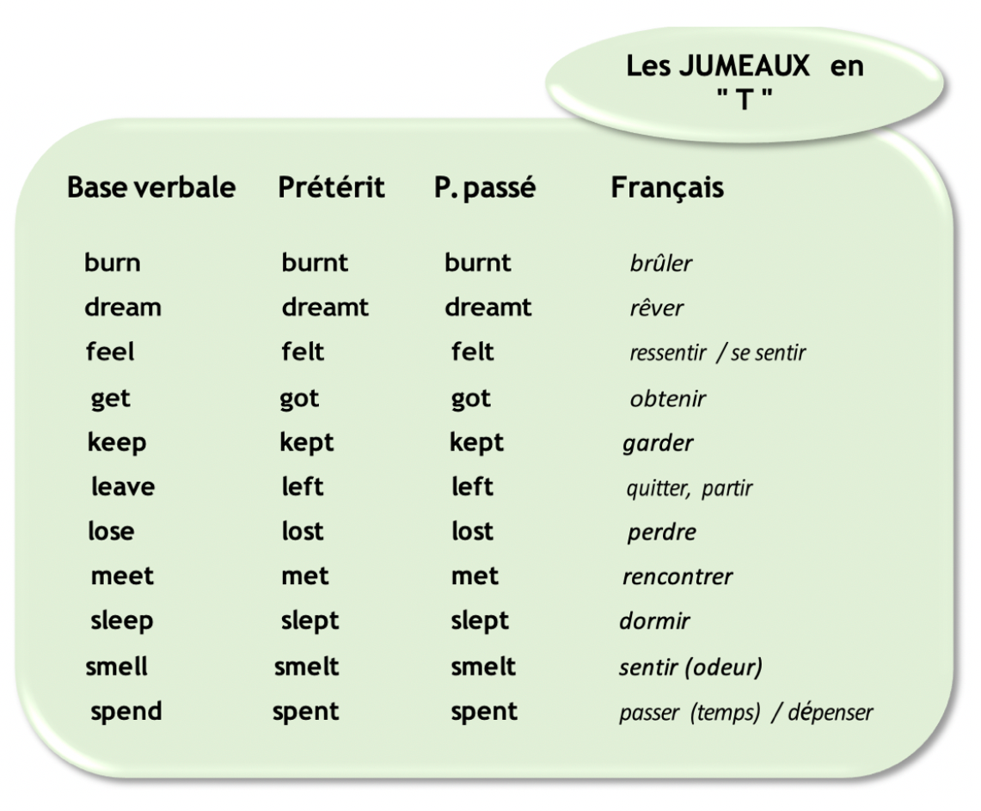

***CORRECTION – COURSE 3***

**1. Watch the video: A first time with the sound off to take notes of everything you see, and a second time with the sound on to complete your notes**

|  |  |  |
| --- | --- | --- |
|  | **Sound off (*sans le son*)** | **Sound on (*avec le son*)** |
| **Place (*endroit*)** | Oklahoma (it’s written on the newspaper) | Oklahoma, USA. |
| **Burial date (*date d’enterrement*)** | Maybe in the XIXth century? | April 22nd, 1913 |
| **Opening date (*date d’ouverture*)** | Nowadays. | April 22nd, 2013 |
| **Contents (*contenu*)** | A big box that looks like a coffin.  There are many documents inside: papers, a newspaper, books with images inside…  Some objects: a hat, shoes, a fountain-pen, a jar… | A bow, a plate, a pen used by a President to sign the Free Homes Act for Oklahoma in 1900.  A phonograph 🡪 with speeches from 1913.  A book of pictures and poems  A 1913 telephone  A lady’s hat, a boy suit, a pair of women’s shoes  The first state flag of Oklahoma |

**2. Time to write: use what you have learnt to write a paragraph about this time capsule**

🡪 *C’est le moment d’écrire : utilise les informations du tableau pour écrire un paragraphe sur cette capsule temporelle*

**1913: The Oklahoma Time Capsule  
Event**: The opening of the Oklahoma Time Capsule

**Contents**: a bow made by a Choctaw Indian, a plate painted by a Chickasaw Indian, Indian pottery, a pen used by President McKinley, a phonograph, a book of pictures and poems, a 1913 telephone, a ladies’ hat, a boys’ suit, a pair of shoes and the first state flag of Oklahoma.

**Place of burial**: The basement of the First Lutheran Church of Oklahoma City  
**Opening Date**: April, 2013

***Vocabulary:***

**A fountain-pen:** un stylo plume

**A coffin :** un cercueil

**A speech :** un discours

**Nowadays :** de nos jours